Communicatiestrategieën en het communicatieproces

'Strategie' = manier om een situatie, probleem aan te pakken
'Proces' = iets wat in verschillende stappen verloopt

- Hoe verloopt het communicatieproces?

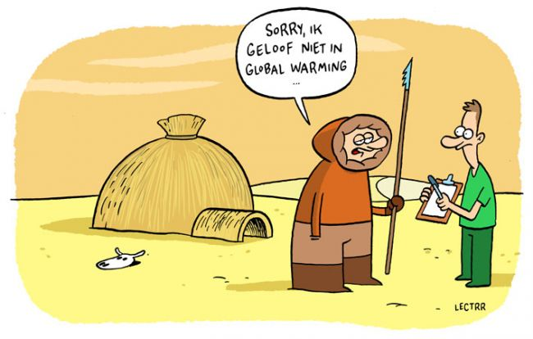 | 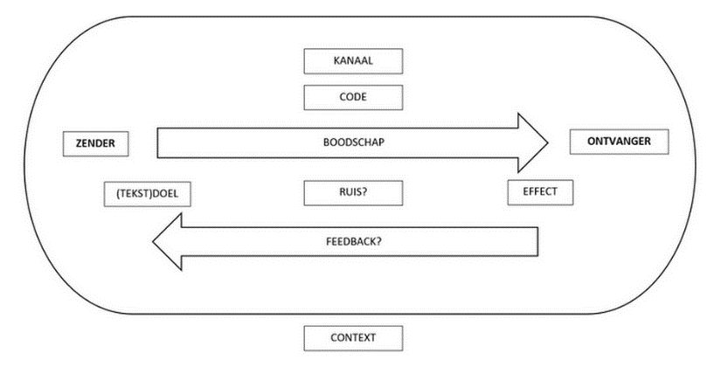
① Zender | De zender is degene die een boodschap verstuurt. De zender van een geschreven tekst noem je een 'auteur'. Soms verschijnt een tekst binnenin een andere, grotere tekst. Deze 'grotere' tekst noem je een 'bron'.  Voorbeeld hierboven: de auteur van deze tekening heet 'Lectrr'. Deze tekening verscheen in de Standaard (de bron). Bij cartoons vind je de naam van de auteur meestal onderaan. De naam van de bron kan je niet afleiden uit het bovenstaande voorbeeld.
② Boodschap | De boodschap is de inhoud die door de zender verstuurd wordt.  Voorbeeld hierboven: Je ziet een eskimo (Inuit) die weigert een petitie te ondertekenen. Hij ontkent het onderwerp van de petitie (de klimaatopwarming) terwijl er enkel woestijn rond hem te zien is. Zijn iglo is ook van stro in plaats van ijs.
③ Ontvanger | De ontvanger is de degene die de boodschap leest. Soms kiest de zender bepaalde ontvangers uit. Dit noem je dan het doelpubliek.  Voorbeeld hierboven: Iedereen kan de tekeningen van Lectrr online bekijken. Het doelpubliek van Lectrr (en de krant de Standaard) bestaat wel vaak uit hoogopgeleide volwassenen.
④ Kanaal | Elke boodschap wordt verstuurd met een bepaald hulpmiddel. Dit hulpmiddel noemt men het 'kanaal' of het 'medium'. Gekende media zijn het internet, de televisie, een email, een boek...  Voorbeeld hierboven: Het oorspronkelijke kanaal van deze tekening was het internet. Als het uit een papieren krant zou komen, zou de tekening wellicht iets donkerder zijn.
⑤ Code | De manier waarop de zender een bepaalde vorm geeft aan zijn boodschap, noem je de 'code' of de 'taal'. Zo kan de code puur visueel zijn (wat je ziet) of puur auditief (wat je hoort). Visueel kan je dingen weergeven met woorden, met tekeningen, met lichaamstaal... De woorden kunnen Nederlands, Frans, Arabisch... zijn.  Boodschappen worden vaak in herkenbare vormen 'gegoten'. Als je echt een naam kan plakken op zo'n vorm, noem je dit een 'teksttype'. Teksttypes die je vaak terugvindt in tijdschriften zijn:  - een column  - een advertentie  - een cartoon  - een horoscoop  - een kruiswoordraadsel  - een interview  ...  Er zijn duizenden teksttypes. Sommige lijken heel sterk op mekaar, ook al krijgen ze soms een andere naam.  Voorbeeld hierboven: Dit teksttype wordt een 'cartoon' genoemd. Een cartoon bestaat vaak uit één afbeelding en meestal ook uit tekst. In deze cartoon maakt Lectrr gebruik van Nederlandse woorden en één Engelse term.
⑥ Tekstdoel | De zender heeft bijna altijd een bedoeling met zijn boodschap. Dit noem je het tekstdoel. Tekstdoelen die men vaak onderscheidt, zijn de volgende:  - Informeren (informatieve teksten)  - Overtuigen (persuasieve teksten)  - Aanzetten tot iets (activerende teksten)  - Gevoelens opwekken, zoals shockeren, doen lachen, huilen... (emotieve teksten)  - Ontspannen (diverterende teksten)  - Instructies geven (instructieve teksten)  ...  Veel teksten beantwoorden aan meerdere tekstdoelen.  Voorbeeld hierboven: De bedoeling van Lectrr is om je te doen lachen met de cartoon (emotief). Maar hij wil je waarschijnlijk ook overtuigen van het feit dat klimaatontkenners de feiten om zich heen kunnen negeren (persuasief).
⑦ Ruis? | Het zou kunnen dat de ontvanger de boodschap niet begrijpt. Misschien is de boodschap onduidelijk geformuleerd, of moeilijk zichtbaar of hoorbaar. Dit probleem noem je 'ruis' (of 'storing').  Voorbeeld hierboven: De lezer van deze tekening kan de humor niet snappen. De tekstballonnetjes zijn misschien ook niet zo leesbaar.
⑧ Effect? | Soms heeft een boodschap een bepaald tekstdoel, maar een compleet ander effect op de ontvanger.  Voorbeeld hierboven: De lezer van deze tekening vindt de humor misschien flauw. Misschien vindt de lezer het niet grappig, maar zelfs beledigend voor de Inuit.
⑨ Feedback? | Het kan zijn dat een bepaalde boodschap een reactie veroorzaakt. Als de ontvanger commentaar geeft op een boodschap, noem je deze commentaar 'feedback'. Die feedback kan soms onverwacht komen. Het is daarom niet hetzelfde als een antwoord (dat je verwacht na een vraag).  Voorbeeld hierboven: Er kunnen lezers zijn die vinden dat de Inuit belachelijk worden gemaakt met deze cartoon. Deze lezers kunnen bijvoorbeeld een comment onder deze cartoon plaatsen.
⑩ Context | Elke vorm van communicatie is gebonden aan een 'context' of een situatie/achtergrond. Sommige boodschappen kan je moeilijk(er) begrijpen zonder de nodige context. Historische bronnen zijn bijvoorbeeld onbegrijpelijk als je de achtergrond bij de beschreven feiten niet kent.  Voorbeeld hierboven: Cartoons geven vaak commentaar op het nieuws van de dag. Deze cartoon is waarschijnlijk verschenen op een dag dat klimaatontkenners in het nieuws zijn gekomen.

- Wat is de OVUR-strategie?

Oriënteren
 | 'Oriënteren' = jezelf vragen stellen  - Wat wordt er van me verwacht?  - Wat is het doel?  - Waarover moet ik schrijven of spreken?  - Voor wie schrijf ik? Voor wie spreek ik? Wie is mijn doelpubliek?  - Wat weet ik al over het onderwerp?
Voorbereiden
 | 'Voorbereiden' = informatie en materiaal verzamelen  - Waarop moet ik zeker letten?  - Welk materiaal heb ik nodig om de opdracht uit te voeren?  - Waar kan ik informatie opzoeken om een mooi resultaat te bekomen?  - Aan welke kenmerken moet de opdracht voldoen?  - Welke stappen moet ik doorlopen om tot het eindresultaat te komen?
Uitvoeren
 | 'Uitvoeren' = de opdracht echt doen  - Ik voer de stappen uit.  - Ben ik juist bezig?  - Ik pas mijn werk aan (vorm, inhoud en taal) indien dit nodig is.
Reflecteren
 | 'Reflecteren' = terugblikken op de opdracht  - Deed ik het goed? Wat ging minder goed?  - Ben ik tevreden met het resultaat?  - Waar moet ik volgende keer rekening mee houden?  - Heb ik mijn doel bereikt? Heb ik de taak gemaakt zoals gevraagd?

Hoe gebruik ik de OVUR-strategie bij het lezen van teksten?

Hieronder vind je voorbeelden van leesvragen die je aan (mede)leerlingen kan stellen. De vragen zijn ongeveer gerangschikt volgens de verschillende stappen binnen de OVUR-strategie. Zo begin je eerst met het bekijken van de tekst (oriënteren). Met bepaalde ideeën in je hoofd (voorbereiden) lees je de tekst een eerste keer heel snel door. Daarna ga je op zoek naar gedetailleerde info (uitvoeren). Ten slotte blik je terug op de tekst (reflecteren).
 | - Oriënterend lezen: Is de tekst bruikbaar/interessant/relevant genoeg? Moet ik deze tekst wel helemaal lezen, of kan ik stukken overslaan?  - Globaal en voorspellend lezen: Wat is het onderwerp van de tekst? Wat weet ik al over dit onderwerp (wie, wat, waarom, waar, hoe?)  - Skimmend lezen: Welke delen van de tekst kan ik overslaan? Welke stukken lijken niet belangrijk voor het begrijpen van de tekst?  - Zoekend lezen (scannend lezen): Welke informatie kan ik terugvinden als ik enkel naar de titels, tussentitels, de opmaak, de illustraties kijk?
- Welke centrale vraag/vragen over het onderwerp worden in de tekst beantwoord?
- Welke centrale stelling wordt in deze tekst verkondigd? Formuleer je centrale stelling bijvoorbeeld als volgt: …………… is goed/slecht.
- Wat is de hoofdgedachte van de tekst?
- Welke tekststructuur sluit het best aan bij de tekst?
 | (1) Intensief lezen op tekstniveau  - Welke antwoorden geeft de tekst op de subvragen bij de …. tekstructuur?  - Beantwoord de w-vragen voor de tekst. (beschrijving)  - Welke vijf kenmerken heeft ...? (indeling)  - Hoe verloopt de evolutie van… tot…? (ontwikkeling)  - Waarin verschillen ……… en ……..? (vergelijking)  - Wat zijn de positieve aspecten van…..? (evaluatie)  - Welke oorzaken geeft de tekst voor…? (verklaring)  - Haal vier argumenten uit de tekst die de stelling van de auteur ondersteunen (argumentatie)  - Welke drie oplossingen biedt de auteur voor… (probleem)  - Welke opvallende resultaten bleken uit het onderzoek? (onderzoek)  (2) Intensief lezen op alineaniveau:  - Welk alineaverband is er tussen alinea 3 en 4? Bewijs dit door de signaalwoorden te onderstrepen.  - Vul de ontbrekende signaalwoorden in de tekst aan.  - Onderstreep de kernzin in elke alinea.  - Vul in elke alinea de ontbrekende kernzin aan.  (3) Intensief lezen op zin– en woordniveau:  - Verklaar (de woordspeling in) de titel van het artikel.  - Wat bedoelt de auteur van de tekst met de uitspraak ‘………..’?  - Wat betekent het onderstreepte woord ….in de tekst? Verklaar het woord vanuit de context, je voorkennis en/of de woorddelen.  - Welk woord vind je in de tekst als synoniem voor …?  (4) Studerend lezen en schrijven  - Vat deze tekst samen in maximum 100 woorden. De volgende woorden moeten zeker in je samenvatting voorkomen: …………………………….. Elke nieuwe zin moet ook beginnen met een duidelijk signaalwoord.  - Schematiseer deze tekst in maximum twintig symbolen of tekeningen. Vertel wat er in de tekst staat, enkel aan de hand van je schema.
 | Kritisch/beoordelend lezen  - Is dit een goede recensie/advertentie/column...? Bewijs je uitspraken aan de hand van de vaste kenmerken van een goede recensie/advertentie… of aan de hand van een standaard analyseschema voor dit teksttype.  - Bewijs, aan de hand van twee voorbeelden uit de tekst, dat de schrijver van deze tekst vrij subjectief is.  - Geef drie verbanden tussen de inhoud van deze tekst en wat we in de les besproken hebben.  - Klopt de inhoud van deze tekst wel met wat we in de les geleerd hebben? Verklaar je antwoord.  - Staan er taalfouten in de tekst? Waar?  - Beoordeel de stijl / argumentatie van deze tekst. Is deze tekst goed / overtuigend geschreven? Geef duidelijke voorbeelden uit de tekst.  - Bepaal de betrouwbaarheid van de tekst aan de hand van de criteria die je in de les hebt geleerd.

